Об утверждении Плана по управлению пастбищами и их использованию по Коксускому району на 2023-2024 годы
Решение Коксуского районного маслихата области Жетісу от 3 мая 2023 года № 4-26
В соответствии с подпунктом 1) статьи 8 Закона Республики Казахстан "О пастбищах" маслихат Коксуского района РЕШИЛ:
1. Утвердить План по управлению пастбищами и их использованию по Коксускому району на 2023-2024 годы согласно приложению к настоящему решению.
2. Настоящее решение вводится в действие после его первого официального опубликования.
Председатель маслихата Коксуского района | Бейсенбай Ж.
Приложение к решению маслихата Коксуского района от 3 мая 2023 года № 4-26
План по управлению пастбищами и их использованию по Коксускому району на 2023-2024 годы
Настояший План по управлению пастбищами и их использованию по Коксускому району на 2023-2024 годы (далее – План) разработан в соответствии с Законам Республики Казахстан от 20 февраля 2017 года "О пастбищах", приказом Заместителя Премьер-Министра Республики Казахстан-Министра министра сельского хозяйства Республики Казахстан от 24 апреля 2017 года № 173 "Об утверждении Правил рационального использования пастбищ" (зарегистрирован в Министерстве юстиции Республики Казахстан 28 апреля 2017 года № 15090), приказом Министра сельского хозяйства Республики Казахстан от 14 апреля 2015 года № 3-3/332 "Об утверждении предельно допустимой нормы нагрузки на общую площадь пастбищ" (зарегистрирован в Реестре государственной регистрации нормативных правовых актов под № 11064).
План принимается в целях рационального использования пастбищ, устойчивого обеспечения потребности в кормах и предотвращения процессов деградации пастбищ.
План содержит:
1. схему (карту) расположения пастбищ на территории административно-территориальной единицы в разрезе категории земель, собствеников земельных участков и землепользователей на основании правоустанавливающих документов, согласно приложению 1 к настоящему Плану;
2. приемлемую схему пастбищеоборотов, согласно приложению 2 к настоящему Плану;
3. карту с обозначением внешних и внутренних границ и площадей пастбищ, в том числе сезонных пастбищ, объектов пастбищной инфраструктуры, согласно приложению 3 к настоящему Плану;
4. схему доступа пастбищепользователей к водоистчникам (озерам, рекам, прудам, копаням, оросительным или обводительными каналам, трубчатым или шахтным колодцам), составленную согласно норме потребления воды, согласно приложению 4 к настоящему Плану;
5. схему перераспределения пастбищ для размещения поголовья сельскохозяйственных животных физических и (или) юридических лиц, у которых отсутствуют пастбища, и перемещения его на предоставляемые пастбища, согласно приложеню 5 к настоящему Плану;
6. схему размещения поголовья сельскохозяйственных животных на отгонных пастбищах физических и (или) юридических лиц не обеспеченных пастбищами, расположенными при селе, сельском округе, согласно приложеню 6 к настоящему Плану;
7. календарный график по использованию пастбищ, устанавливающий сезонные маршруты выпаса и передвижения сельскохозяйственных животных, согласно приложению 7 к настоящему Плану;
7-1. экспликация возвращаемых пастбищных угодий сельскохозяйственного назначения для государственных нужд в зависимости от местных условий и особенностей Коксуского района на основании карты пастбищ, определяемой внешними и внутренними границами и площадями, необходимыми для выпаса сельскохозяйственных животных в частном подворье, удовлетворения потребностей населения.
План принят с учетом сведений о состоянии геоботанического обследования пастбищ, сведений о ветеринарно-санитарных обьектах, данных о численности поголовья сельскохозяйственных животных с указанием их владельцев-пастбищепользователей, физических и (или) юридических лиц, данных о количестве гуртов, отар, табунов, сформированных по видам и половозрастным группам сельскохозяйственных животных, сведений о формировании поголовья сельскохозяйственных животных для выпаса на отгонных пастбищах, особенностей выпаса сельскохозяйственных животных на культурных и аридных пастбищах.
Администиративно-территориальное деление района состоит из 10 сельских округов, 34 сельских населенных пунктов.
Общая площадь земель Коксуского района 706,7 тысяч гектаров, из них пастбищные земли 498,1 тысяча гектаров.
По категориям земли подразделяются на:
земли сельскохозяйственного назначения – 540,3 тысяч гектаров;
земли населенных пунктов – 32,9 тысяч гектаров;
земли промышленности, транспорта, связи, для нужд космической деятельности, обороны, национальной безопасности и иного не сельскохозяйственного назначения – 2,3 тысячи гектаров;
земли лесного фонда – 14 тысяч гектаров;
земли водного фонда – 0,4 тысячи гектаров;
земли запаса – 102,9 тысяч гектаров.
Климат района континентальный. Годовое количество атмосферных осадков на равнинной территории 150-260 мм, в горных районах 350-550 мм. Средние температуры в январе –12-16°С, в июле +18+23°С.
На равнине распространены серо-бурые полупустынные почвы, в предгорьях светло-каштановые и черноземные.
На территории района протекают реки – Коксу, Биже, Жарлыозек, Мукры, Муканчи.
На территории района насчитывается 109 видов растений. Наибольше распространные три вида семейства: злаковые, сложноцветные и маревые.
Фонд кормов пастбищ используется в пастбищный период продолжительностью 180-210 дней.
В Коксуском районе действуют 14 ветеринарных пункта, 14 пунктов для искусственного осеменения и 14 скотомогильников.
Приложение 1 к Плану по управлению пастбищами и их использованию по Коксускому району на 2023-2024 годы
Схема (карта) расположения пастбищ на территории административно-территориальной единицы в разрезе категорий земель, собственников земельных участков и землепользователейна основании правоустанавливающих документов

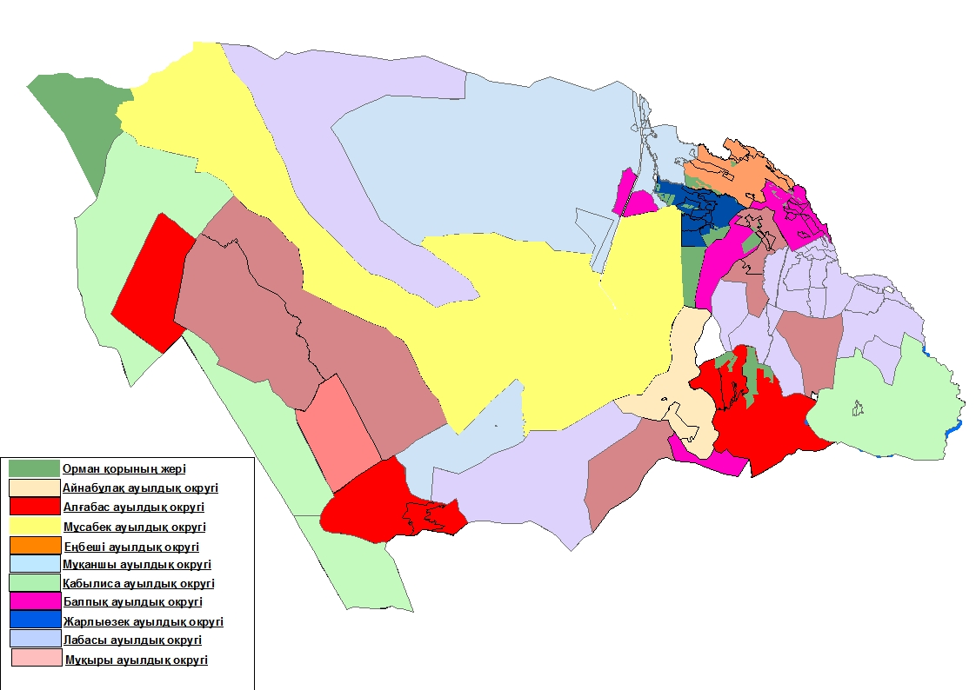

Приложение 2 к Плану по управлению пастбищами и их использованию по Коксускому району на 2023-2024 годы
Приемлемые схемы пастбищеоборотов

Приложение 3 к Плану по управлению пастбищами и их использованию по Коксускому району на 2023-2024 годы
Карта с обозначением внешних и внутренних границ и площадей пастбищ, в том числе сезонных объектов пастбищной инфраструктуры

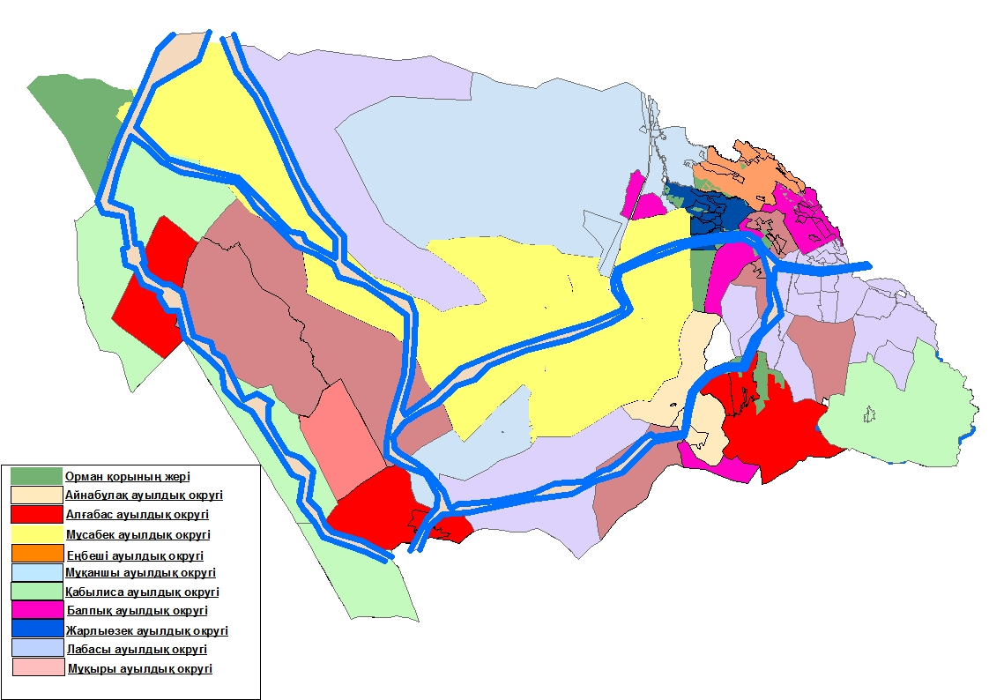

Приложение 4 к Плану по управлению пастбищами и их использованию по Коксускому району на 2023-2024 годы
Схема доступа пастбищепользователей к водоистчникам (озерам, рекам, прудам, копаням, оросительным или обводительными каналам, трубчатым или шахтным колодцам) составленную согласно норме потребления воды

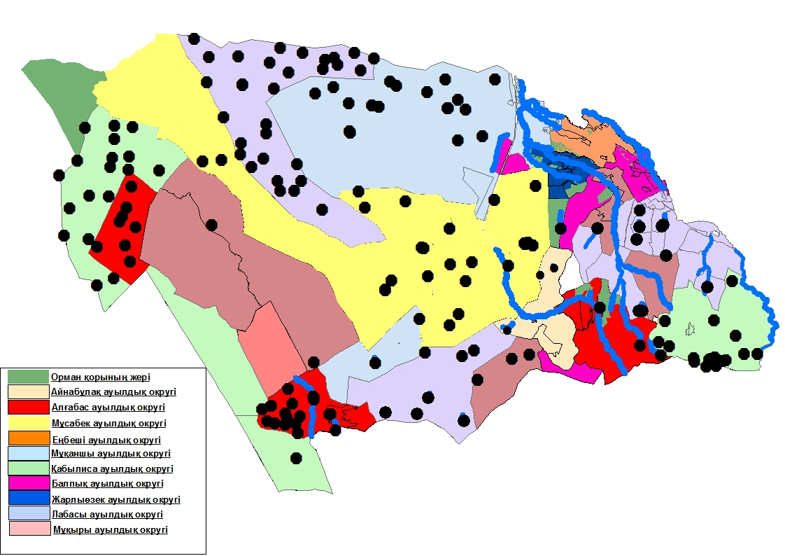

Приложение 5 к Плану по управлению пастбищами и их использованию по Коксускому району на 2023-2024 годы
Схема перераспределения пастбищ для размещения поголовья сельскохозяйственных животных физических и (или) юридических лиц, у которых отсутствуют пастбища,и перемещения его на предоставляемые пастбища

Приложение 6 к Плану по управлению пастбищами и их использованию по Коксускому району на 2023-2024 годы
Схема размещения поголовья сельскохозяйственных животных на отгонных пастбищах физических и (или) юридических лиц, не обеспеченных пастбищами, расположенными при селе, сельском округе

Приложение 7-1 к Плану по управлению пастбищами и их использованию по Коксускому району на 2023-2024 годы
Карта Коксуского района с обозначенными внешними и внутренними границами и площадями пастбищ, необходимыми для выпаса сельскохозяйственных животных в частном подворье,удовлетворения потребностей населения в зависимости от местных условий и особенностей
Айнабулакский сельский округ

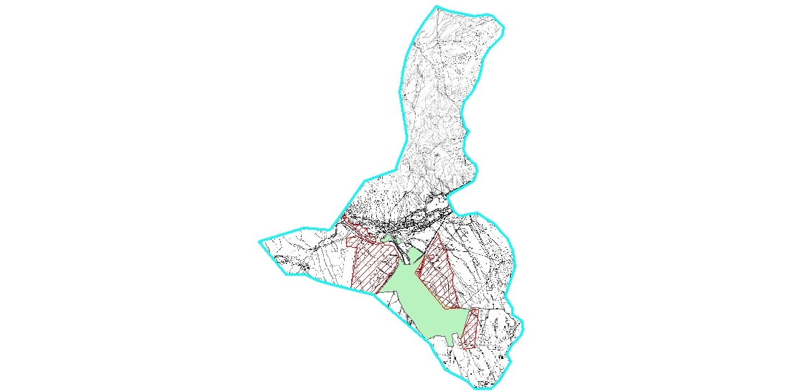

Алгабасский сельский округ

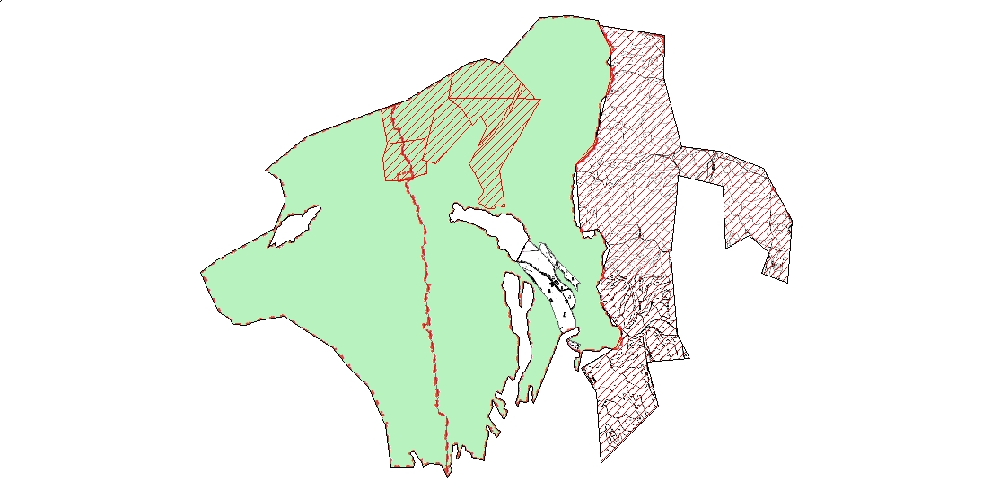

Балпыкский сельский округ

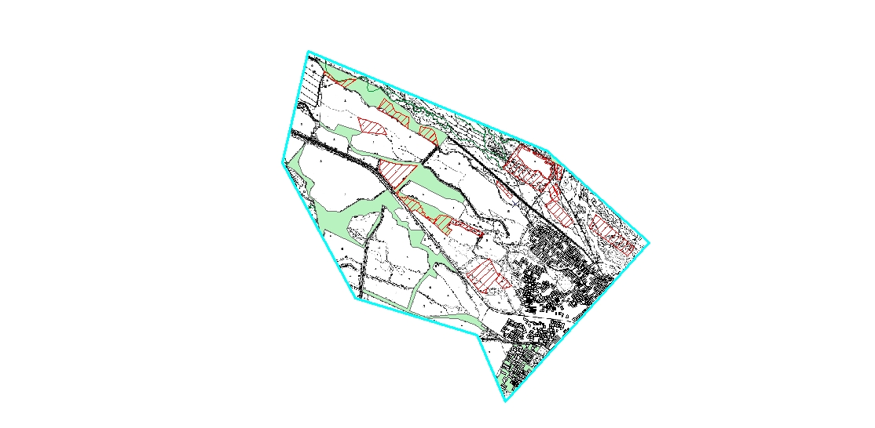

Енбекшинский сельский округ

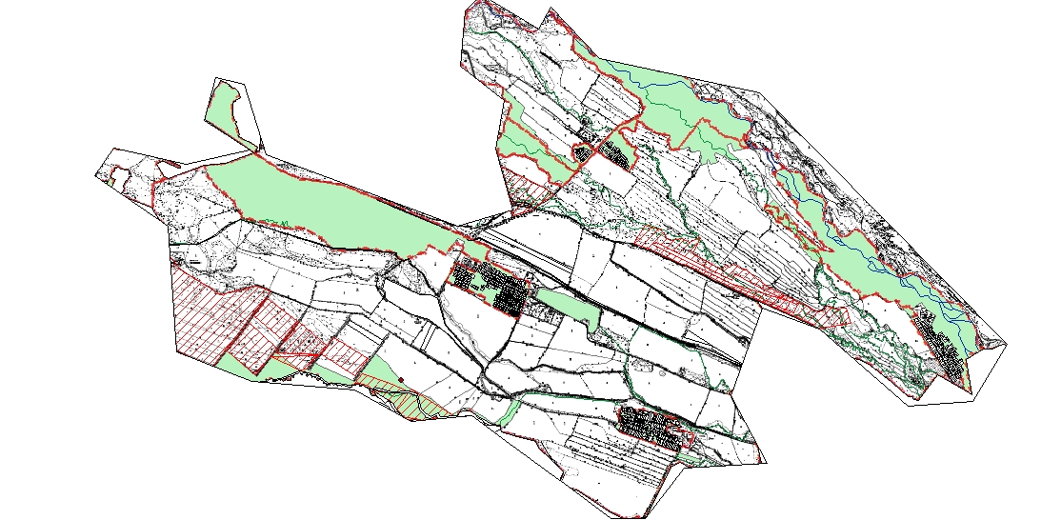

Мусабекский сельский округ

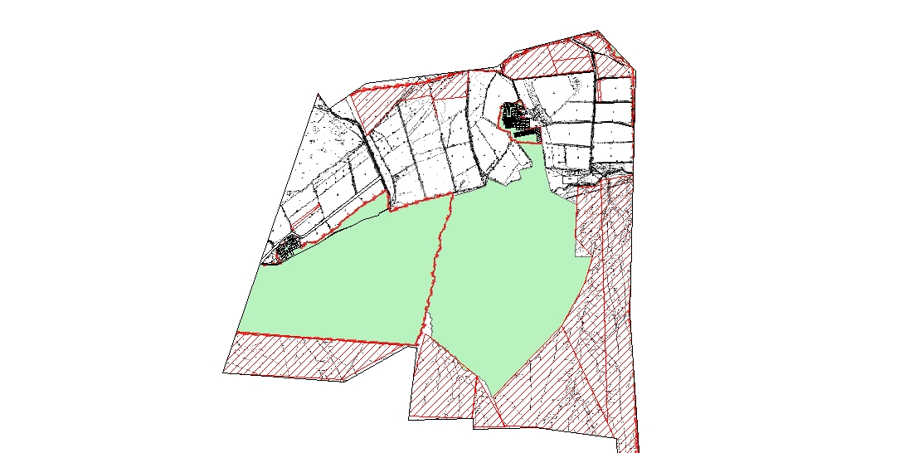

Каблисинский сельский округ

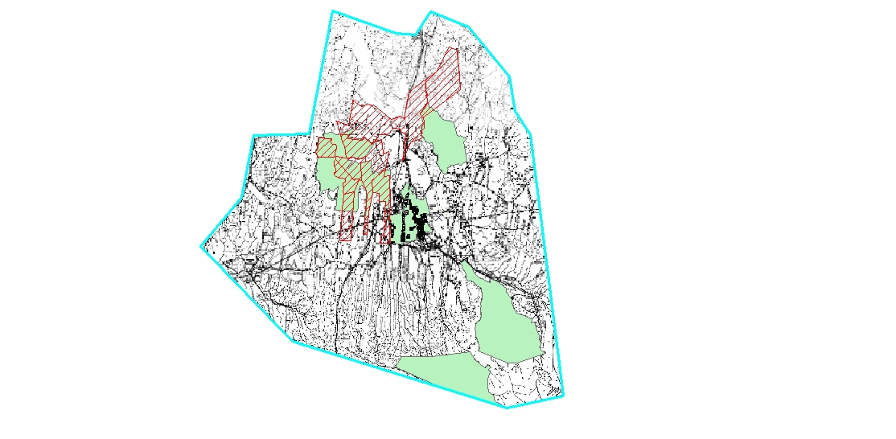

Лабасинский сельский округ

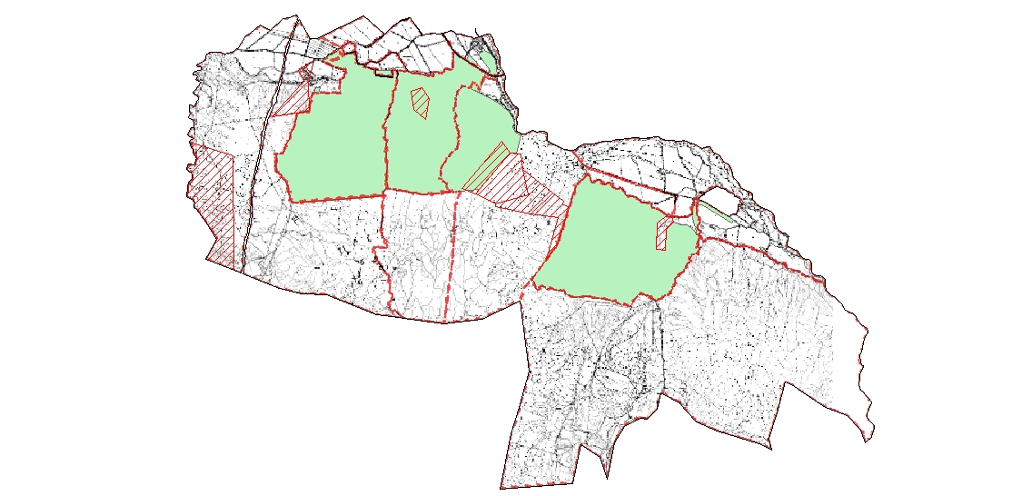

Муканшинский сельский округ

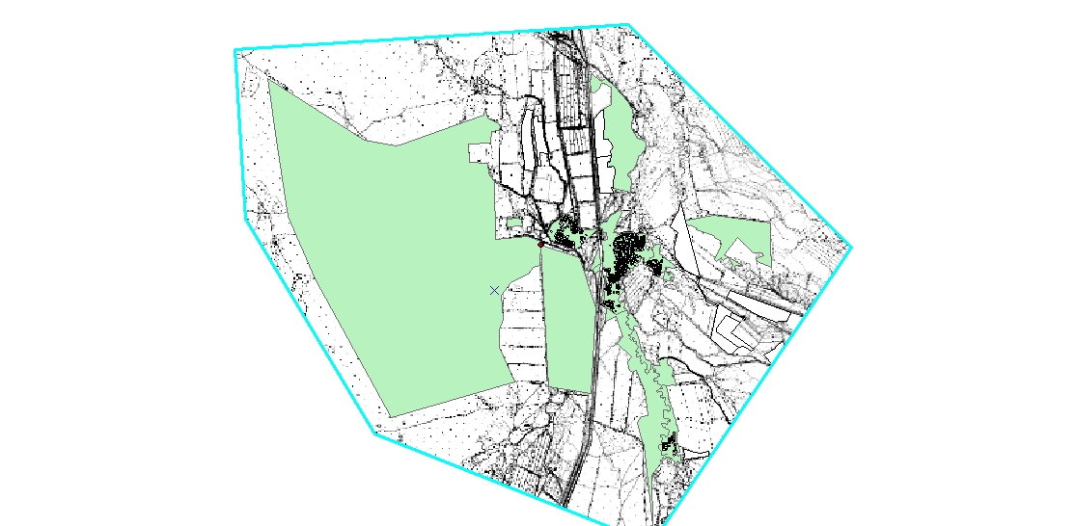

Мукуринский сельский округ

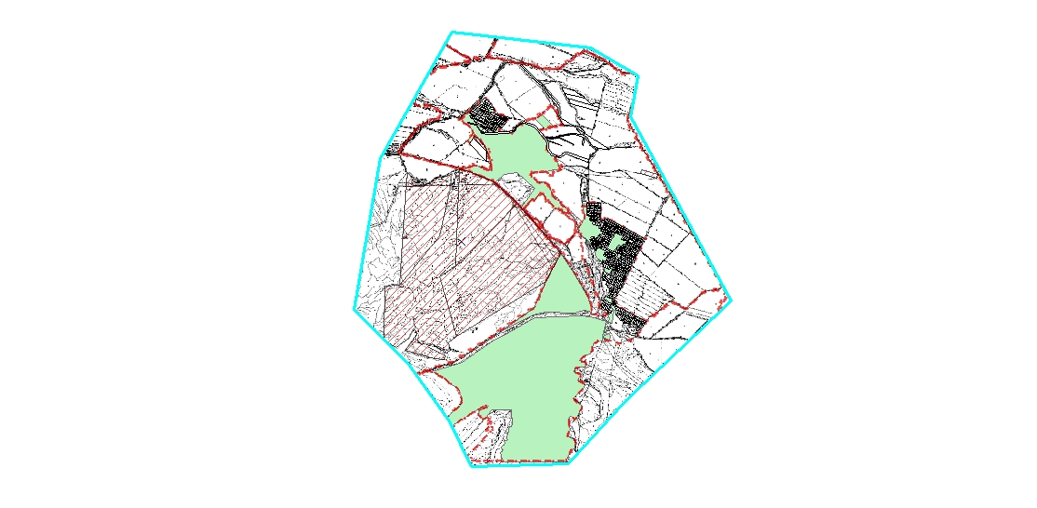

Жарлыозекский сельский окру

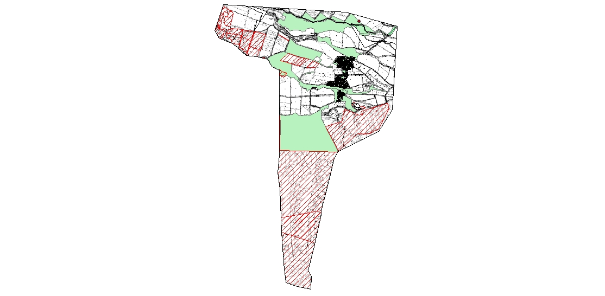

Приложение 7 к решению к Плану по управлению пастбищами и их использованию по Коксускому району на 2023-2024 годы
Календарный график по использованию пастбищ, устанавливающий сезонные маршруты выпаса и передвижения сельскохозяйственных животных
Годы | Сроки перегона скота на пастбища и возврата скота из пастбищ
 | Весна | Лето | Осень | Зима
2023 | І-декада марта ІІ-декада мая | ІІ-декада мая ІІ-декада октября | ІІ-декада октября ІІІ-декада ноября | ІІІ-декада ноября ІІ-декада марта
2024 | І-декада марта ІІ-декада мая | ІІ-декада мая ІІ-декада октября | ІІ-декада октября ІІІ-декада ноября | ІІІ-декада ноября І-декада марта

© 2012. РГП на ПХВ «Институт законодательства и правовой информации Республики Казахстан» Министерства юстиции Республики Казахстан

